Algoritma 2. Ödev

1. Soru :Aşağıdaki C programını inceleyiniz. Programın çıktısında 8.00 sonucu vermektedir.ondalık olarak tanımlanan “a” ve “b” değerlerini kullanıcıdan isteyen C programını yazınız.

Cevap:

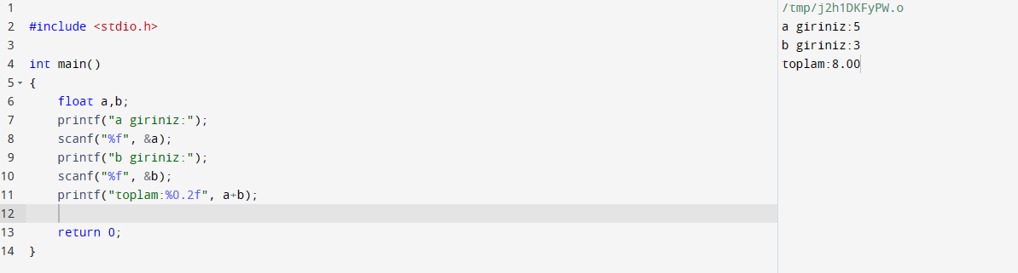

2.Soru : Aşağıda C programlamada verilen her komutun anlamını açıklayınız.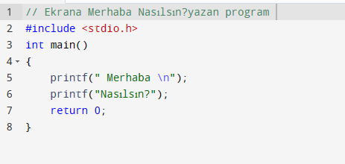

Cevap: 1.komut: yorum komutudur ve proogramın çıktısında görülmez.

2.komut: kütüphanedir ve programda kullanılan deiğşenler kütüphanede bulunur.

3.komut:programın başlangıç noktası anlamına gelmektedir ve int programının bir tamsayı döndürmesi gerektiğini ifade eder.

4.komut: süslü parantez içerisindeki komutlar çıktıda görülür. (;) ise komutun bittiğini ifade eder.

5. ve 6. Komut: printfdeğişkeni ile programın çıktısında (Merhaba) ve (Nasılsın?) komutları yazılmıştır (\n) ile komutun aşağı satıra geçmesi sağlanmıştır.

7.komut: (return 0) komutu programın çalışmasını sona erdirdiğini gösteren 0 değerini çağran ortama yani (int’e) geri döndürür.

3.Soru: Aşağıdakilerden hangisi yanlış değişken ismidir?

1. Maas
2. Maas23 Cevap: c,d,f,h,j,k,ı değişkenleri yanlıştır.
3. Maas$
4. 123_4
5. MAAS
6. double
7. maas_$
8. if_123
9. Maas_23
10. Le
11. 23_maas
12. İnt

4.Soru: tam sayı olarak tanımlanmış “toplam” değişkenini doğru bir şekilde ifade ediniz.

Cevap:

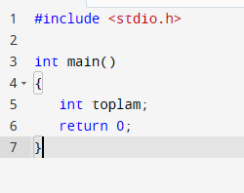

5.Soru:kullanıcıdan 2 tamsayı alarak bu sayıların toplamını bulup ekrana göstern bir C program yazınız.

Cevap:

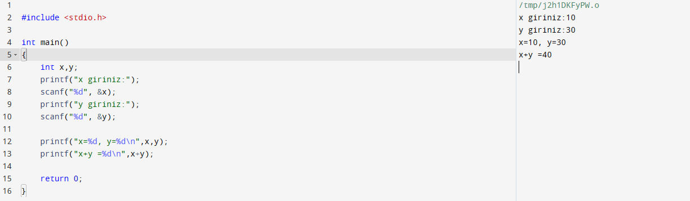

6.Soru : Aşağıdaki seçeneklerden hangisinde tam syaı olarak tanımlanan toplam değişkenine ilk değer olarak 0 atanmıştır?

1. Toplam:integer=0; Cevap: C seçeneği
2. Toplam =0,int;
3. İnt toplam =0 ;
4. İnt=0, toplaam;

7.Soru : Aşağıdaki komutlar yürütüldüğünde a,b ve c’nin son değerleri ne olur ?

İnt a,b,c;

a=8;

b=15;

c=a/b+b/a*2;

b=b/2;

a=a+3;

Cevap:

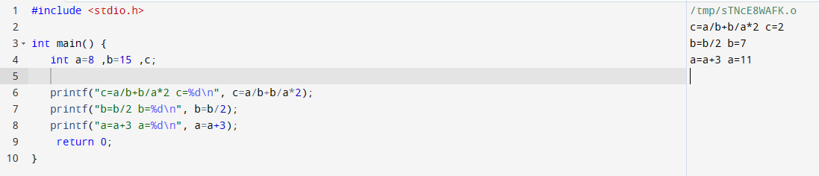

8.Soru: Aşağıdaki program parçasının çıktısı nedir?

Cevap:

